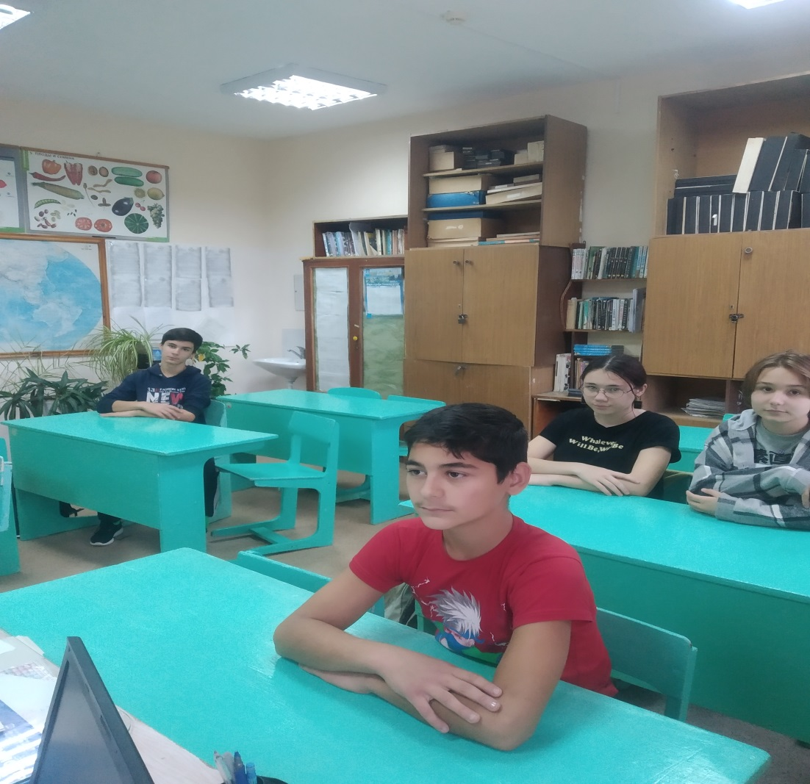

11 апреля 2023 года в 7 классе было проведено тестирование в рамках мероприятий по БДД на тему « Перевозка людей». В тестирование были включены следующие вопросы:
!.Разрешено ли перевозить людей в прицепе-даче?
2. При приближении к остановившемуся транспортному средству с включенной аварийной сигнализацией, которое имеет опознавательные знаки «Перевозка детей», водитель должен:
3. На каком рисунке изображён автомобиль, водитель которого не нарушает правил перевозки грузов?
4. Какие из перечисленных требований являются обязательными при перевозке детей?
5. На каком рисунке изображён автомобиль, водитель которого нарушает правила перевозки грузов?
6. Перевозка груза запрещена, если он:
7. Разрешена ли перевозка детей до 12-летнего возраста на переднем сиденье легкового автомобиля?
С тестами все учащиеся справились. На все вопросы были даны правильные ответы.

